**Об использовании игровых технологий в обучении математике**

Гаврилова Татьяна Ивановна

Учитель математики

ГБОУ СОШ №258

Колпинского района

Санкт-Петербурга

*«Склонность к игре – удел не только детства или ранней юности… Разве нельзя думать, что склонность к игре, которая является, как любопытство, естественной склонностью ребёнка, но не является чем-то ребяческим в пренебрежительном смысле этого слова, также способствует развитию науки? На этот последний вопрос следует дать положительный ответ»*. (Луи де Бройль, По тропам науки – М.Наука,1982).

Наука педагогика внесла большой вклад в развитие и разработку проблемы игры, по-новому подошла к решению многих вопросов: придала исключительное значение содержанию игры, признала настоятельной необходимостью использование игровых технологий при изучении всех предметов в школе и особенно – математики.

Назначение дидактических игр – развитие познавательных интересов у учащихся (восприятия, внимания, памяти, наблюдательности, сообразительности и др.) и закрепление знаний, приобретаемых на уроках.

Характерным для каждой дидактической игры является, с одной стороны, решение различных дидактических задач: уточнение представлений о числе или в целом о математическом понятии и его существенных особенностях, развитие способности замечать сходство и различие между ними и т.д. В этом смысле игра носит обучающий характер.

С другой стороны, неотъемлемым элементом дидактической игры является игровое действие. Внимание ученика направлено именно на него, а уже в процессе игры он незаметно для себя выполняет обучающую задачу. Поэтому дидактические игры представляются учащимся не простой забавой, а интересным необычным занятием.

На уроках математики игра приобретает особенное значение, как писал Я.И.Перельман, не столько для друзей математики, сколько для её недругов, которых важно не приневолить, а приохотить к учению.

Очень важный момент: не всегда победителями игры становятся хорошо успевающие ученики, часто много терпения и настойчивости проявляют в игре те учащиеся, у которых этого не хватает для систематического приготовления уроков, и победа в математической игре может изменить их отношение к предмету, пробудить интерес к науке математике.

Вместе с тем, не следует преувеличивать образовательного значения дидактических игр, так как они не могут стать источником систематических и точных знаний.

Дидактические игры хороши в системе с другими формами обучения, использование которых должно в конечном итоге привести к решению следующих задач: учитель должен дать учащимся знания, соответствующие современному уровню развития науки; он должен их научить самостоятельно приобретать знания.

К организации игр в школе можно предъявить определённые требования.

1) Игра должна основываться на свободном творчестве и самостоятельной деятельности учащихся. Различные виды занятий по математике и на уроках , и во внеклассной работе, конечно, тоже не лишены творчества, но в игре творчество учащихся особенно необходимо. Это не значит, что участники игры не имеют никаких обязанностей. Опыт показывает, что часто ученики относятся к этим обязанностям серьёзнее, с чувством большей ответственности, чем в учебной деятельности.

2) Игра должна быть доступной для учащихся данного возраста, цель игры достижимой, а оформление – красочным и разнообразным.

3) Обязательный элемент игры – её эмоциональность. Игра должна вызывать удовольствие, весёлое настроение, удовлетворение от удачного ответа.

4) В играх обязателен элемент соревнования между командами или отдельными участниками игры. Это всегда приводит к повышению самоконтроля учащихся, к чёткому соблюдению установленных правил, и, главное, к активизации учащихся. В этом случае завоевание победы для выигрыша – очень сильный мотив, побуждающий ученика к деятельности.

5) Особо важна роль активности учащихся во время проведения игры. В противном случае учитель не получит желаемого результата от урока, а время, отведённое на игру, окажется просто потерянным.

6)Говоря о большом воспитательном и познавательном значении математических игр, следует указать на важную роль учителя при их организации. Прежде всего, учитель должен положить начало творческой работе учащихся, но контроль и руководство учителя не должны превращаться в подавление инициативы и самостоятельности детей, иначе будет уничтожена сама сущность игры, которая невозможна без свободного проявления личности учащегося. Постепенно учитель может отойти от роли ведущего, предоставляя её хорошо подготовленным ученикам

7) Многие игры учащиеся могут разрабатывать и изготавливать самостоятельно. Для этого следует объявить конкурс на лучшую игру. Каждую придуманную игру нужно проверять в действии. Здесь учитель становится не только организатором, но и участником игры. При этом он – главный авторитет и судья во всех спорах и обязательно активный участник игр. Учитель не должен отвергать замыслы учеников, не должен навязывать им своё мнение.

8) Для любой игры очень трудно подобрать учебный материал, который отвечал бы всем требованиям, предъявляемым к дидактическим играм, и поддерживал бы интерес учащихся в течение всей игры. Поэтому дидактические игры должны быть очень разнообразными, как по содержанию, так и по форме проведения.

Классифицируя математические игры в зависимости от игровой цели, можно выделить три типа игр: творческие игры, игры-соревнования и игры с раздаточным материалом.

Вот примеры некоторых таких игр:

1) **«Поле чудес»** - устный счёт в 5 классе.

* Выбирается зашифрованная фраза, например, «Больше узнаешь – сильнее станешь».

29 букв – 29 карточек с вычислительными заданиями.

* Каждый ученик берёт карточку, считает, заменяет полученное в ответе число

соответствующей буквой, вписывает её в нужную клетку и берёт следующую

карточку.

* Счёт заканчивается, когда будут выставлены все буквы.

* В случае неверного ответа (фраза не читается), помогает весь класс.

* Ученики, выставившие наибольшее количество букв, считаются победителями и

получают оценку «5».

2) **«Весёлая рыбалка»** - решение уравнений в 6 классе.

Указка с привязанным магнитом выполняет роль удочки; к рыбкам прикреплены

металлические скрепки.

* Класс делится на 3 команды.

* Члены команд по очереди «ловят рыбку» - решают уравнения и сдают ответ учителю.

* В случае неверного ответа следующую рыбку ловить нельзя.

* Побеждает команда, наловившая наибольшее количество рыб.

* Игрокам, получившим правильные ответы, оценка «5».

* Самым активным «рыболовам», тем, кто быстрее всех справлялся с заданием и

выручал команду в случае неудачного «улова» товарища, - призы.

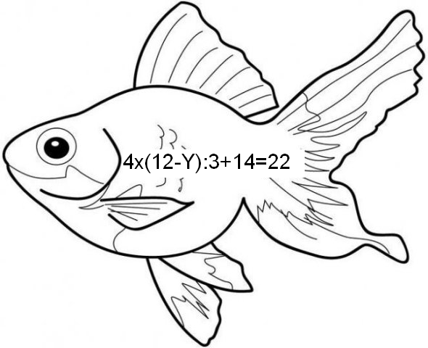

3) **Танграм.**

Ученикам следует проявить изобретательность и сложить композицию из семи геометрических фигур по определённым правилам. 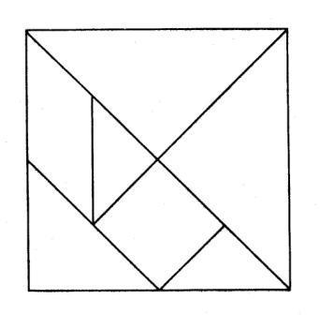

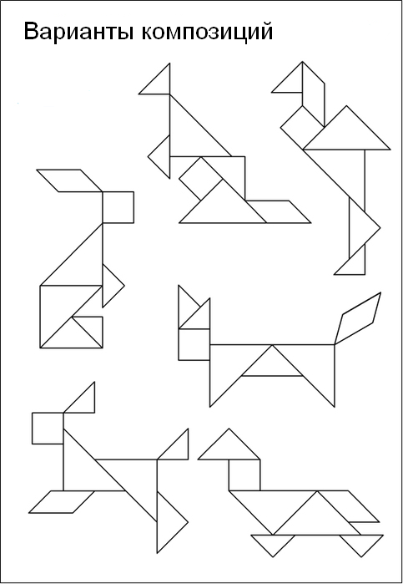

Игру можно назвать восьмым чудом света, так как в ней заложены огромные воспитательные и образовательные возможности. В процессе игр дети приобретают самые различные знания о предметах и явлениях окружающего мира. Игра развивает детскую наблюдательность и способность определять свойства предметов, выявлять их существенные признаки. Таким образом, игры оказывают большое влияние на умственное развитие детей, совершенствуя их мышление, внимание, творческое воображение.

Список используемой литературы:

Я.И. Перельман «Занимательная математика», «Триада-литера», Москва, 1994

М.Ю. Шуба «Занимательные задания в обучении математики», «Просвещение», Москва, 1995

Газета «Математика» , еженедельное методическое приложение к газете «Первое сентября» №5 2005